IPA
KOMPONENTA
IV

PROJEKT FINANCIRA:
EUROPSKA UNIJA

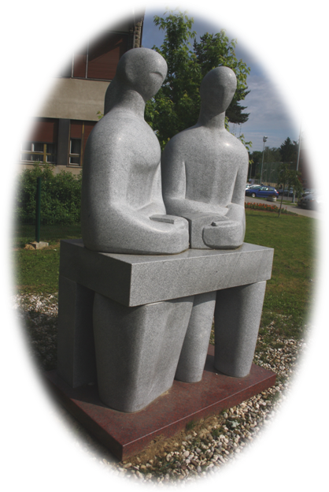
RAZVOJ LJUDSKIH POTENCIJALA
PROGRAM EU ZA HRVATSKU

PEDOLOŠKI LABORATORIJ

NOSITELJ PROJEKTA:

SREDNJA ŠKOLA BEDEKOVČINA
PARTNERI
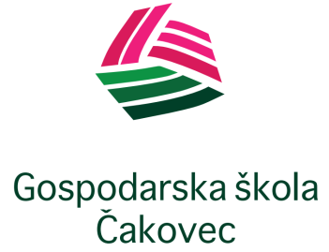
SREDNJA ŠKOLA DRAGUTINA STRAŽIMIRA, SVETI IVAN ZELINA

ZARA

